逸歡旅遊 玩瘋帛琉～水母湖、大斷層、水上俱樂部
藍色海洋天堂四天
行程特色
本行程系以「個人旅遊MINI TOUR」型態進行，台灣不派領隊隨行，安排中文導遊於當地機場接機並提供全程旅遊服務。於機場內的過海關、辦理入出境等相關作業均需由旅客自行處理，本公司於兩地機場均有專人協助旅客辦理登機手續。
註1：若您的旅遊需求是全程有領隊隨團服務，請勿報名此種團型，請另擇適合之團體旅遊參加。
註2：本團型於當地進行觀光行程時，可能會有與其他旅客合車進行之事實，在此，特別說明。
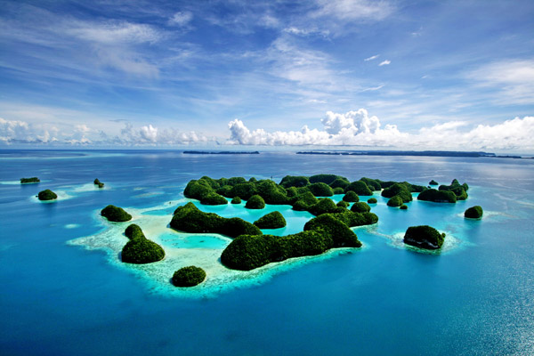
本行程報價以住宿：《愛來渡假會館》為基準，全程入住加贈下午茶，旅客可自行選擇住宿飯店，請點【售價】欄位，會有更多酒店的報價，提供選擇。(本報價僅限於台灣籍旅客)
註1：以上飯店差價逢節日或連休日，價格另有調整。
註2：房間有限，依報名及訂房回覆為主，請儘早提供英文名單以免向隅。
註3：帛琉住房沒有自然單間，單人報名或單數報名時，請加收單人房差額或三人一室。
註4：12歲以下兒童不佔床，依選擇飯店之團體大人報價每位減$3000 。
註5：選擇【機票+酒店】的貴賓，依選擇飯店之團體報價每位減NTD$6,000即可，帛琉住房沒有自然單間，單人報名或單數報名時，請加收單人房差額或三人一室。
註6：若非台灣藉之護照貴賓，飯店有另加價敬請注意！
【行程特色】
浮潛教學：出海景點實景：牛奶湖、軟、硬珊瑚、大斷層、水母湖、沉船區、迪翁格拉底溪SPA、北島大瀑布等。 註：以上內容僅提供參考，以實際當天出海安排為主。 帛琉就是可以這樣玩，選擇您所要入住的飯店，兩人成行，說走就走，此產品是無派領隊之團體行，於帛琉外站是會有合車合船的狀況，會以住同區域飯店之貴賓分配搭乘同車，是為了減少貴賓等待的時間。 發現一處不被打擾的藍色天堂，盡在帛琉！請您親身感受帛琉的原始魅力。 黃金沙灘浮潛教學：由專業的教練教導浮潛，先學再玩，玩的安全又放心。 與太平洋海豚約會：是貴賓最想造訪的夢想景點，可分享海豚的快樂心情與活力。 美人魚水道：內有各種珊瑚，還有可愛的饅頭海星及類似玩具的藍質海星，運氣好的話，還可以看見覓食完畢要回馬拉加灣的美人魚。 特別安排快艇出海：精華浮潛點一次玩個夠。 星光沙灘狂歡夜：沙灘酒吧的魅力加清涼飲料及特有海洋珍寶：車渠貝、《出征戰士舞》表演，感受現場熱鬧一整夜，讓你依依不捨的感覺湧上心頭。 安排到飯店服務之中式穴道指壓：讓您放鬆心情，促進血液循環，美夢連連。 品嚐美國名牌醉爾思冰淇淋：我們的貼心您感受得到。 水上活動歡樂驚奇十項任您玩：沙灘手榴彈／海上水槍大戰／獨木舟／腳踏船／風浪板／透明觀景舟／沙灘排球／划槳式衝浪板／跪式衝浪板／帆船。
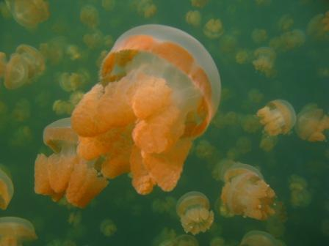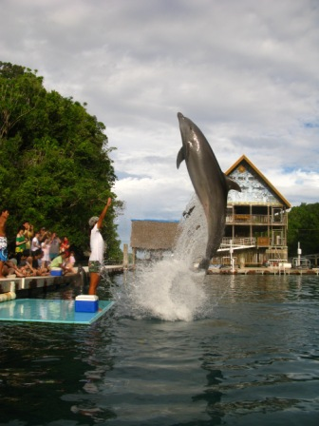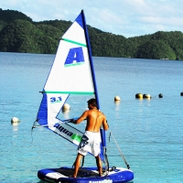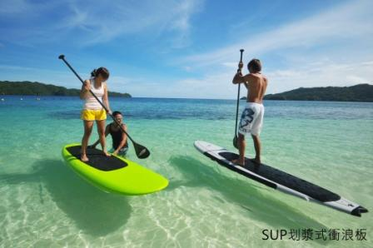
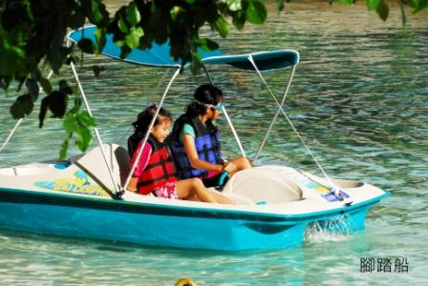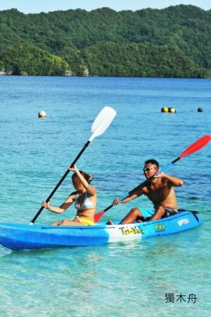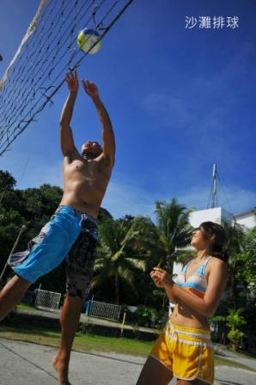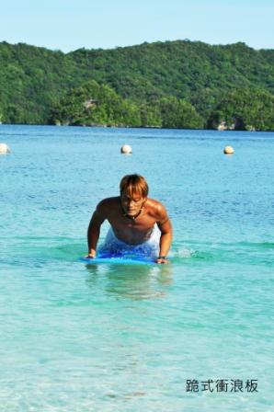
【風味餐食】 小北京海鮮餐廳：雙龍雙蟹海鮮餐(價值USD30)
1.清蒸龍蝦2.龍蝦粉絲堡3.清蒸紅樹林蟹4.薑蔥炒蟹5.清蒸紅石斑6.鮮魚沙西米7.沙茶干貝8.清炒時蔬9.酥炸春捲10.紅燒野生海蔘11.水果蝙蝠湯12.炒飯13.味噌湯14.新鮮水果15.冰鎮紅茶。
★特別安排風靡日本女性最愛的水果蝙蝠湯，養顏又美容喔﹗
註：晚餐於小北京海鮮餐廳享用雙龍雙蟹海鮮餐；若遇季節關係如龍蝦缺貨，原雙龍雙蟹將以四螃蟹替代，敬請注意！
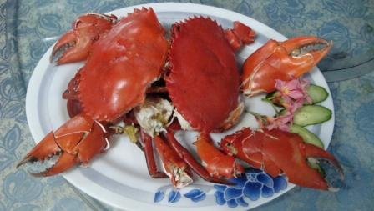 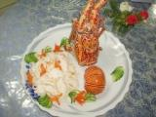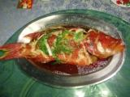 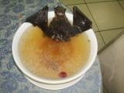
帛琉之星～江戶號(價值USD30)
日式定食沙西米吃到飽、每人一瓶飲料及卡拉OK無限歡唱，愈夜愈美麗。
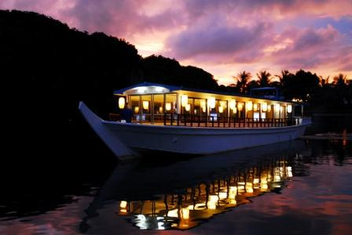 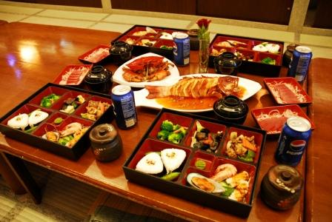 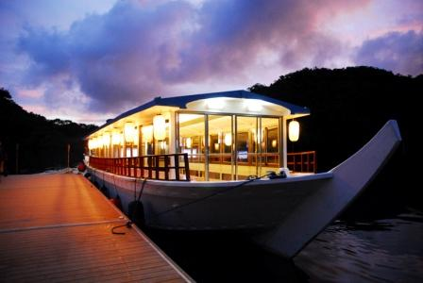
二天出海外島中餐BBQ的風味餐：
餐盒+BBQ(牛小排、雞腿、熱狗、孔雀貝、炭烤鮮魚、鮮魚湯)飲料(礦泉水及汽水)。
餐盒+BBQ(豬排、雞翅、熱狗、小卷、奶油干貝、炭烤鮮魚、鮮魚湯、飲料(礦泉水及汽水)+水果。
航班時間
班機編號 | 起飛城市 | 抵達城市 | 起飛時間 | 抵達時間
CI028 | 台北(桃園) | 帛琉 | 13:15 | 18:15
CI027 | 帛琉 | 台北(桃園) | 19:05 | 21:45
實際航班以團體確認的航班編號與飛行時間為準。
行程安排
第 1 天 | 桃園／帛琉～WCTC購物中心～超級卡那卡秀+星光沙灘酒吧《出征戰士舞》
今日晚間抵達於桃園國際機場，帶著一顆愉悅的心，準備前往彩虹的故鄉～帛琉，接著享受四天的精采假期。
WCTC是科羅島市區最大的購物中心，你可以在這裡買到這幾天所需要的民生用品。晚餐過後，邀您來到帛琉觀星最佳去處。
星光沙灘是帛琉唯一的露天星光酒吧，可容納150人。沙灘、椰林、誰在夜空上掛滿了星星，這裡是帛琉夜晚最浪漫的《露天星光酒吧》今夜就讓我們在此狂歡。首先由勇猛的青年戰士們，跳起《出征戰士舞》揭開序幕，在戰士們紮實的舞步聲和強而有力的吶喊聲中，令人精神為之振奮，緊接著還有嬌羞的卡那卡族少女，配合著清脆嘹亮的歌聲，婀娜多姿的舞步，這是帛琉嚮有盛名的《迎賓舞蹈》，在此讓您感受最道地的帛琉之夜。
贈送貴賓品嚐帛琉特有海洋珍寶硨磲貝，現場享用《硨磲貝沙西米》及《辣炒硨磲貝唇》，新鮮美味搭配著冰啤酒(或飲料)是老饕的最愛，帛琉的夜空赤裸呈現，滿溢著幸福和喜悅。
特別注意1：本行程多數以半日閒方式進行，即台灣無領隊隨行，由外站導遊於國外接團服務；國外會有合車狀況。
特別注意2：本行程所提供之酒店房型報價，均以《標準房》為基準。
特別注意3：帛琉部份飯店，在旅客辦理入住手續時，可能會需要旅客額外給付住房押金，您可使用信用卡做過卡的動作，不過請您放心，飯店並不會去做請款的動作；也提醒您，出國時可隨身攜帶您的信用卡，若您沒有攜帶信用卡，飯店則會先向您收取現金押金《金額每家飯店不同》，並於退房時退還給您。註：提醒您，離開酒店時，務必再度確認酒店刷卡單是否已取消；若是以現金支付請務必記得取回現金。
餐 食： | (早餐) x (午餐) 機上簡式套餐 (晚餐) 飯店內用晚餐
住 宿： | 詳見行程規定,依選擇飯店不同,其價格有所不同 或 同級旅館
第 2 天 | 帛琉～洛克群島～無人島B.B.Q～水母湖～途經鯨魚島～牛奶水域天然SPA～美人魚水道～【特別贈送】中國穴位指壓按摩
早晨起床後於飯店內享用早餐後，讓我們再次搭乘雙引擎快艇，您將發現這絢麗的島嶼美景實在令人嘆為觀止，沿途可欣賞及拍攝如夢景般的鯨魚島及夢幻之島。
首先搭乘快艇穿梭在碧綠海水環繞，有《水上花園》之稱的洛克群島，宛如仙子不小心打翻的調色盤將海水染的淺綠、湛藍、靛紫。隨後抵達無人島準備享用戲水的樂趣，午餐是野味十足的B.B.Q.告美味鮮魚湯。
午餐享用B.B.Q和美味鮮魚湯。餐後您可小憩片刻，海風輕拂不妨趁機打個盹或享受熱情的日光浴。
水母湖是世界最具特色的水母湖，這座無波的湖泊其底部與外海相通，需行光合作用的水母，每當陽光直射時成千上萬粉橘透明的，大大小小水母便漂浮上來，是您與水母共舞的最佳時機，其外型晶瑩剔透，觸摸起來像果凍般柔嫩令人愛憐。
最受女性歡迎的牛奶水域，大伙可浮游其間，潛入海底抓上一把天然的護膚勝品天然海泥，其美容功效可媲美冰河泥及死海泥喔﹗塗滿全身，除了享受天然白色海泥SPA，還具有美容的效果哦﹗
美人魚水道是帛琉觀光局剛開放的水域，位於帛琉南端的馬拉加灣內馬拉加灣是帛琉世界級保育類動物海牛(俗稱美人魚)的棲息地，在此浮潛只需放鬆你的身體，別忘了張開眼晴，水流自然會帶著你，好像太空漫步般滑行，水道內長滿各種珊瑚，樹枝狀鹿角珊瑚、軸孔珊瑚、平孔珊瑚及桌面珊瑚茂密的生長著，還有千萬別錯過的饅頭海星及狀似玩具的藍質海星。
水道旁的一大片淺水區裏的海草是美人魚最重要的食物，運氣好的話還可以看見覓食完畢要回馬拉加灣的美人魚；黃昏時分該是回航的時刻，帛琉的赤裸呈現，是否在您心中留下美麗的回憶。
註1：帛琉海景是自然景觀，若遇天侯不佳，可能會遇到海水比較濁，哪海底美景就會受影響，比較看不清楚喔，敬請見諒。
註2：若有以下狀況:高血壓、心臟衰弱、癲癇、剛動完手術、酒醉、孕婦等恕不適合參加浮潛，請貴賓注意。
晚間為您特別安排30分鐘中式穴道按摩，在您出海一天後，定能讓您促進血液循環，達到放鬆的效果。註1：中式穴道以當地安排日期為主，日期可能會前後對調，一定會安排。註2：晚餐於美人漁餐廳享用雙龍雙蟹海鮮餐，若遇季節關係如龍蝦缺貨，原雙龍雙蟹將以四螃蟹替代，敬請注意。
餐 食： | (早餐) 飯店內用早餐 (午餐) 露天外島BBQ(飲料無限暢飲) (晚餐) 雙龍雙蟹海鮮餐+飲料
住 宿： | 詳見行程規定,依選擇飯店不同,其價格有所不同 或 同級旅館
第 3 天 | 帛琉～黃金沙灘浮潛教學～長灘島B.B.Q～軟硬珊瑚區～玫瑰珊瑚～腦紋石斷層～山中湖(日軍沈船遺跡+靈芝珊瑚)～途經情人橋～德國水道～海底奇景大斷層
早餐後，巴士前往黃金沙灘。各位貴賓於沙灘旁領完裝備後，隨即由專業教練，親切的教導如何正確的使用裝備及安全的浮潛，就算怕水的你也能自在快樂的浮潛喔﹗
長灘島是一條綿延一公里的海上沙灘，退潮時才會浮現出來，旅客可以從其中一個小島漫步到另一個島，在這裡很容易瞭解到什麼叫做海天相連。您可以自在浮潛、尋找難得一見的海底生物，景色異常美麗，餐後您可小憩片刻，海風輕拂不妨趁機打個盹或享受熱情的日光浴。
硬珊瑚公園是一處可見到底但踩不到底的浮潛地點，可以看到一片由硬珊瑚組成的海域，往較深的地方可能發現《龍王鯛》，也就是帛琉的國寶魚，海中美景猶如花園般花草錦簇，其中又以嗜食雞骨頭的─拿破崙魚最受潛客青睞。
再前往被評鑑為《世界七大水底奇景》之一的軟珊瑚區，以浮潛方式，即可看到五彩繽紛的軟珊瑚，隨著海浪搖曳生姿，依附著岩壁而生。
玫瑰珊瑚公園裏壯麗珊瑚呈玫瑰形狀，格外的巨大且艷麗，並有熱帶魚群穿梭其間，嬉戲追逐，還可將吃剩下的BBQ，輕握手中享受魚群爭食的快樂。
腦紋石斷層：一個個奇特的腦紋珊瑚附著在海底斷層上，真是美不勝收。
山中湖：感受第二次世界大戰被擊沈的船艦殘骸，記錄著歷史的遺跡。
德國水道：這條筆直的水道貫穿著帛琉環礁也是巨蝠魟必經之地。
大斷層：帛琉最令人稱道的即是海底世界的生態奇觀，被全球潛水界人士列名為世界海景七大奇觀之首，由3呎的海底突然落差到2000呎，景觀相當壯觀，在這還可看到世界三大洋匯集之珊瑚美景延著斷層生長，還有成群美麗的熱帶魚，形成一幅美麗的畫。運氣好的話還可看到逗趣的小丑魚﹑鯊魚﹑魟魚﹑海龜等美麗的海洋生物。
註1：帛琉海景是自然景觀，若遇天侯不佳，可能會遇到海水比較濁，哪海底美景就會受影響，比較看不清楚喔，敬請見諒！
註2：若有以下狀況:高血壓、心臟衰弱、癲癇、剛動完手術、酒醉、孕婦等恕不適合參加浮潛，請貴賓注意。
餐 食： | (早餐) 飯店內用早餐 (午餐) 露天外島BBQ(飲料無限暢飲) (晚餐) 江戶號船上日式定沙西米無限暢吃
住 宿： | 詳見行程規定,依選擇飯店不同,其價格有所不同 或 同級旅館
第 4 天 | 水上活動十項任您玩(沙灘手榴彈／海上水槍大戰／獨木舟／腳踏船／風浪板／透明觀景舟／沙灘排球／SUP划槳式衝浪板／跪式衝浪板／MS帆船)～海豚研究中心～市區觀光(男人會館+歷史博物館+KB大橋)～品嚐美國醉爾思冰淇淋～帛琉／桃園
水上俱樂部：來趟特別的歡樂水上活動，豐富多元的歡樂驚奇十項任您玩：沙灘手榴彈／海上水槍大戰／獨木舟／腳踏船／風浪板／透明觀景舟／沙灘排球／SUP(划槳式衝浪板）／跪式衝浪板／MS帆船，不論是優雅地划行獨木舟或是風浪板刺激的樂趣或是體驗跪式衝浪板無限競速的快感，一趟精采的水上饗宴讓您留下更深更美的回憶。註：若有以下狀況:高血壓、心臟衰弱、癲癇、剛動完手術、酒醉、孕婦等恕不適合參加浮潛，請貴賓注意。
海豚灣：搭乘快艇來一趟與海豚相戀，在這您可見到活潑可愛的海豚時而躍出，時而鳴叫，或在您身旁悠遊，熱情的向您打聲招呼。
男人會館：細細體會傳統亞拜伊三角屋頂建築的奇妙與美麗。
歷史博物館：表示古代帕拉歐人文化古物的歷史博物館，在入口處繪有帛琉的歷史故事和木雕，及帛琉的生活器具、貝類貨幣、樹木標本等。
KB大橋：帛琉最新完工通車的LB橋，與夕陽相約映著滿天紅霞的海面卻是如此璀璨，給您前所未有的感動。
續接著前往機場，由專人為您安排搭乘中華航空飛返桃園，帶著依依不捨的心情揮別帛琉，土話中的神化國度，結束這難忘的帛琉假期，回首帛琉之旅，卻是永遠甜蜜的回憶。
餐 食： | (早餐) 飯店內用早餐 (午餐) 飯店內用午餐 (晚餐) x
住 宿： | 回溫暖的家
飯店名稱 | 單人  Single | 標準雙人房  Double/Twin | 小孩不佔床 | 早餐
愛來渡假會館 | 41680 | 35300 | 32300 | O
日暉渡假村 | 45020 | 37100 | 32300 | O
帛琉大飯店 | 46920 | 37900 | 32300 | O
月伴灣飯店 | 51850 | 40300 | 32300 | O
老爺酒店 | 55730 | 42200 | 32300 | O
太平洋飯店 | 65260 | 47000 | 32300 | O
■付款日(團費或訂金)至出發日7天內取消，即會有一晚飯店之取消費用及訂金。
■除了太平洋飯店(PPR)一旦訂房OK，付訂完需全程保證入住，一旦取消即收全程取消費用。(依您訂的行程天數不同而異)
■遇特殊期間，我們會在收訂前告知貴賓需全程保證入住，並徵得同意後，若出發前取消即會有依您訂的行程天數飯店全額取消費用。故煩請遇特殊期間，請各位貴賓在保證入住前請務必謹慎確認。
註1：此產品為包機，以上費用不包含全額機票款費用。
註2：若出發當天取消，飯店即會收全額取消費(依您訂的行程天數不同而異)，包機機票是無
法辦退票。 特別說明：為考量旅客自身之旅遊安全並顧及同團其它團員之旅遊權益，年滿70歲以上或行動不便之貴賓，需有家人或友人同行，才始接受報名，不便之處，尚祈鑑諒。 入關規定每人一瓶酒及一包煙(20根)，植物﹑種子﹑肉類及動物都禁止攜入。
【特別說明】 保險：500萬履約責任險暨20萬意外醫療險。 保額現制：14歲(含)以下及70歲(不含)以上之貴賓投保限額為新台幣200萬履約責任險暨20萬意外醫療險。

